
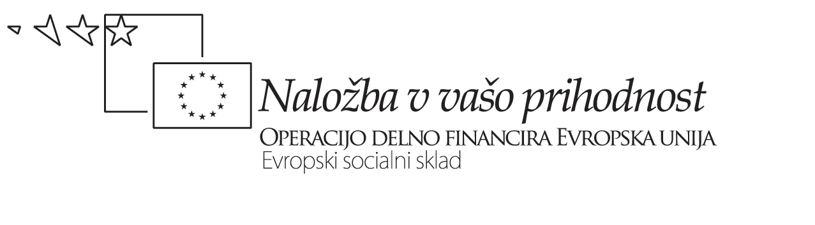


Interaktivno timsko poučevanje (tandemsko)
Tematski naslov: Manhunter – Pisanje kritične ocene filma v angleščini in slovenščini

Delna dvopredmetna povezava: angleščina, slovenščina
Interaktivno timsko poučevanje: tradicionalno in komplementarno;

Sodelujoča učitelja:Lidija Canič Gabrovšek, Jenny Sraka

Datum izvedbe:24. 12. 2009 Čas izvedbe: 5 ur (Projektni dan)

Cilj(i) povezave  -Dijaki razvijajo zmožnost pisanja kritičnega besedila v obeh jezikih.  -Vadijo veščino prevajanja v slovenščino v kratkem besedilu, ki razlaga oznake o primernosti filma za gledalce glede na starost.  -Medkulturne razlike – opažanja.  Pričakovani rezultati:  -Napišejo kratek povzetek vsebine.  -Določijo filmski žanr.  -Prepoznajo dobre plati filma in njegove slabosti.  -Kritično predstavijo posamezne elemente filma (igro, glasbo…)  -V skladu s svojimi jezikovnimi zmožnostmi napišejo kritično oceno filma.  -Spoznajo angleške oznake /omejitve/ priporočila, glede primernosti filma in jih prevedejo v slovenščino.  -Opazijo medkulturne razlike na tem področju.  -Znajo ovrednotiti svoje izdelke v primerjavi z izdelki sošolcev.  Učitelj 1  1. Poda navodila v angleščini.  2. Si z dijaki ogleda film.  3. Po ogledu pridobi od dijakov feedback na osnovi učnih listov  v angleščini.  ---------------------------------------  4. Spremlja delo polovice razreda, ki piše kritično oceno filma v angleščini.  5. Kroži med skupinami, ki so pisale besedilo v angleščini in spremlja potek izmenjave mnenj.  6. Spremlja potek prevajanja iz angleščine, odgovarja na vprašanja. DOPOLNJUJE SE s kolegico slavistko.  7. Poda navodila skupinam, ki so delale slovensko besedilo, kako naj to naredijo v angleščini. | Povezovalni element(i)  -Vsebina  -Kompetenčni pristop  -Spodbujanje razvijanja kritičnega mišljenja  -Veščine: prevod v slovenščino;  Učitelj 2  1 Sočasno razdeli učne liste.  2. Si z dijaki ogleda film.  --------------------------------------  3. Pridobi od dijakov povratno informacijo na osnovi učnih listov v slovenščini.  4. Spremlja delo polovice razreda, ki piše kritično oceno filma v slovenščini.  5. Kroži med skupinami, ki so pisale besedilo v sloveščini in spremlja potek izmenjave mnenj.  6. Spremlja potek prevajanja v slovenščino, odgovarja na vprašanja. DOPOLNJUJE SE s kolegico anglistko.  ---------------------------------------  7. Poda navodila skupinam, ki so delale besedilo v angleščini, kako naj to naredijo v slovenščini. | Dejavnosti učiteljev in učencev  Pristopi, metode, oblike dela  - Dijaki:  -Si ogledajo triler Manhunter  -Sproti vnašajo podatke in opažanja v učne liste (polovica v slovenske, polovica v angleške.)  -Polovica napiše kritično oceno filma v angleščini, druga polovica v slovenščini.  -Predstavijo svojo oceno sošolcem v skupini (4 dijaki)  -V petih skupinah- vsaka prevede po eno obrazložitev pomena angleških oznak o primernosti filmov.  -Skupina poroča ostalim, kaj oznaka, ki so jo prevedli pomeni.  -Izrazijo strinjanje/nestrinjanje z oznako, ki jo nosi film Manhunter.  -Za domačo nalogo tisti, ki so pisali oceno v angleščini, zapišejo le-to še v slovenščini in obratno.  - Profesorici:  -Vodita in nadzorujeta vsaka svojo polovico dijakov;  -Podajata navodila in odgovarjata na vprašanja;  -Zastavljata vprašanja, ki usmerjajo delo dijakov.  Učne metode/oblike:  Frontalna,  Individualna,  Skupinska;
Vrednotenje:

Izdelke skupaj kritično ovrednotimo po opravljeni povezavi. Jih ne ocenjujemo.

Vzpodbujamo vljudne in objektivne pripombe;

Refleksija načrta |  | Evalvacija izvedbe
Izzivi | Tveganja | Uspehi | Slabosti
Drugačen pristop, vzpodbujanje kritičnega razmišljanja. | Časovni okvir izvedbe.  Zelo natančno je potrebno načrtovati potek in delitev vlog učiteljev.  Če aktivnosti ne potekajo na projektni dan, si morajo dijaki film ogledati doma, da je izvedba sploh mogoča. | Dijaki so bili dejansko motivirani za delo in so bili sposobni, seveda v dometu svojih jezikovnih zmožnosti, izraziti kritično mnenje o filmu.  Do dela sošolcev so skušali biti dokaj prijazno objektivni. | Če si filma dijaki ne ogledajo doma, število ur. Namesto 5 šolskih ur vsaj 6, da ostane dovolj časa za analizo in bolj izčrpno povratno informacijo.

Povzeto in prirejeno po: Katja Pavlič, Kurikularne povezave in sodelovalno poučevanje, Didaktična prenova in evropski oddelki., ZRSŠ, 2007

Učni list - angleščina

MANHUNTER

Directed by:

Starring:

Genre:

Synopsis:
______________________________________________________________________________________________________________________________________________________________________________________________________________________________________________________________________________________________________________________________________________________________________________________________________________________________________________________________________________________________________________________________________________________________________________________________________________

- What is the general impression the film made on you?

2. Identify its strengths and weaknesses

Its strengths | Its weaknesses
- Present one of the main characters from the film. Give the reasons for your choice.
________________________________________________________________________________________________________________________________________________________________________________________________________________________________________________________________________________________________________________________________________________________________________________________________________________________________________________________________________________________________________________________

- The most memorable scene.

____________________________________________________________________________________________________________________________________________________________________________________________________________________________________________________________________________________________________________________________________________________________________________________________________________

- Give your opinion on acting, photography and the music/soundtrack.
______________________________________________________________________________________________________________________________________________________________________________________________________________________________________________________________________________________________________________________________________________________________________________________________________________________________________________________________________________

- What is a thriller? Do you like watching them? Why?/Why not?
____________________________________________________________________________________________________________________________________________________________________________________________________________________________________________________________________________________________________________________________________________________________________________________________________________

- This is an R-rated film. Do you agree with the rating?
________________________________________________________________________________________________________________________________________________________________________________________________________________________________________________________________________________________

